Productora orgánica certificada
Creado el: 02/2019 por la Organización Nacional de la FFA

Resumen del video de SAE: Bailey nos explica cómo desarrollo el programa de su experiencia agrícola supervisada (SAE) produciendo forraje de avena orgánico. Habla de los pasos que tuvo que dar para ser productora orgánica certificada y los desafíos que enfrentó con su SAE.
Objetivos de aprendizaje del estudiante:
Luego de completar estas actividades, los estudiantes...
- Describirán los desafíos y pasos en el programa SAE.
- Identificarán y describirán los pasos para ser productor orgánico certificado por el USDA.
- Compararán y contrastarán los métodos de producción orgánica y convencional.

Tiempo requerido: 45 minutos
Recursos:
- Video: “Bailey Morrell – SAE – Organic Oat Hay”, https://vimeo.com/279517525
- Sitio web: Servicio de marketing para agricultura del USDA, https://www.ams.usda.gov/services/organic-certification/becoming-certified
- PDF: “National FFA Agricultural Issues Forum LDE Handbook”, https://FFA.box.com/s/6wxoo00dedbdfgd9qd82sd8l7f9h0ygc

Equipos e insumos necesarios:
- Una copia de la hoja de trabajo “Forraje de avena orgánico” para cada estudiante.
- Una copia de la hoja de trabajo “Cómo ser un productor orgánico certificado” para cada estudiante.
- Una copia de la hoja de trabajo “Orgánico vs. Convencional” para cada estudiante.
- Acceso a Internet para reproducir el video en tiempo real o para insertarlo en un PowerPoint con anticipación.
- Acceso a Internet para los estudiantes.

Este plan de estudios rápido también sirve como parte de:
- Una lección/unidad de SAE.
- Una lección de ciencias botánicas.
- Una lección de agricultura.

Estas actividades están alineadas con los siguientes estándares:
Elemento de rendimiento AFNR
- PS.03. Diseminar, cultivar y cosechar plantas y productos vegetales en función de los estándares actuales de la industria.
Precepto de la FFA
- FFA.PL-A.Acción: Asumir la responsabilidad y tomar las medidas necesarias para lograr los resultados deseados, sin importar cuál sea el objetivo o la tarea en cuestión.
- FFA.PL-C.Visión: Visualizar el futuro y cómo llegar allí.
- FFA.PL-E.Conciencia: Comprender la visión, la misión y los objetivos personales.
- FFA.PL-F Mejora continua: Aceptar la responsabilidad del aprendizaje y el crecimiento personal.
- FFA.PG-I.Crecimiento profesional: Asumir la responsabilidad de adquirir y mejorar las habilidades necesarias para el éxito profesional.
- FFA.CS-M.Comunicación: Interactuar de manera efectiva con otras personas en entornos personales y profesionales.
Núcleo común: hablar y escuchar
- CCSS.ELA-Educación.SL.9-10.1 Iniciar y participar de manera efectiva en una variedad de discusiones colaborativas (individuales, en grupos y dirigidas por docentes) con diversos socios sobre temas, textos y problemas de los grados 9.º-10.º , basándose en las ideas de los demás y expresando las ideas propias de forma clara y persuasiva.
- CCSS.ELA-Literacy.SL.9-10.2 Integrar múltiples fuentes de información presentadas en diversos medios o formatos (por ejemplo, de manera visual, cuantitativa, oral) evaluando la credibilidad y precisión de cada fuente.

Prácticas para prepararse para las carreras AFNR
- CRP.04. Comunicarse de forma clara, eficaz y con una razón. Las personas preparadas para una carrera comunican pensamientos, ideas y planes de acción con claridad, ya sea mediante métodos escritos, verbales o visuales.
- CRP.10. Planificar la educación y la carrera profesional alineadas con las metas personales. Las personas preparadas para una carrera profesional se apropian personalmente de sus propias metas educativas y profesionales, y actúan regularmente basándose en un plan para alcanzar estas metas.
Asociación para las habilidades del siglo XXI
- Comunicación
- Iniciativa y autodirección
- Liderazgo y responsabilidad

Plan de estudios:
- Pregunta de presentación: Los productos orgánicos es una palabra muy de moda en la sociedad actual. ¿Qué significa?

- Introducción: Tener un programa de experiencia agrícola supervisada (SAE) forma una parte integral en la educación agrícola. Hoy vamos a ver un video corto sobre la SAE de producción de forraje de avena orgánico de una estudiante. Después del video, conoceremos más detalles sobre las prácticas agrícolas orgánicas y convencionales.

- Actividad:
  - Todos los estudiantes necesitan una copia de la hoja de trabajo “Forraje de avena orgánico”. Pídales a los estudiantes que vean el video “Bailey Morrell – SAE – Organic Oat Hay” (https://vimeo.com/279517525) y que respondan las preguntas adjuntas.

  - Todos los estudiantes necesitan una copia de la hoja de trabajo “Cómo ser un productor orgánico certificado”. Los estudiantes utilizarán el sitio web del Servicio de marketing agrícola del USDA para investigar lo que implica ser un productor orgánico certificado y los pasos para ser uno. La URL del sitio web es https://www.ams.usda.gov/services/organic-certification/becoming-certified.

  - Todos los estudiantes necesitan una copia de la hoja de trabajo “Orgánico vs. Convencional”. Los estudiantes utilizarán sus conocimientos previos o la investigación por internet para identificar similitudes y diferencias entre los métodos de producción agrícola orgánica y convencional.

- Seguimiento: Al terminar la actividad, pida a los participantes que participen en mini-debates. Divida a la clase en grupos de tres. Un estudiante apoyará las prácticas orgánicas, otro tomará partido por las prácticas convencionales y el tercero será el juez. El juez hará una lista de preguntas que los oradores usarán como guía. Al final del debate, el juez determina quién gana. Puede hacer que los grupos debatan en frente de toda la clase o en sus grupos.

- Subir de nivel: Para aprovechar más esta lección, pida a los estudiantes que usen en manual de foro de temas agrícolas “National FFA Agricultural Issues Forum LDE Handbook”, que está en https://FFA.box.com/s/6wxoo00dedbdfgd9qd82sd8l7f9h0ygc para crear una representación de diez minutos debatiendo el tema método orgánico contra convencional.

- Boleto de salida: ¿Cuáles son los pasos para ser un productor orgánico certificado? ¿Qué significa tener el Sello Orgánico del USDA?

Forraje de avena orgánico
Alineada con los siguientes estándares:
PS.03; FFA.PL-A; FFA.PL-C; FFA.PL-E; FFA.PL-F; FFA.PG-I; FFA.CS-M; CCSS.SL.9-10.1; CCSS.SL.9-10.2; CRP.04; CRP.10

Instrucciones:
Respondan las siguientes preguntas mientras miran el video ““Bailey Morrell – SAE – Organic Oat Hay”. La URL del video es https://vimeo.com/279517525.

¿Qué motivó a Bailey a comenzar este proyecto SAE?
¿Cuál es el proyecto de SAE de Bailey?

Pasos iniciales de Bailey:

1.

2.

3.

4.

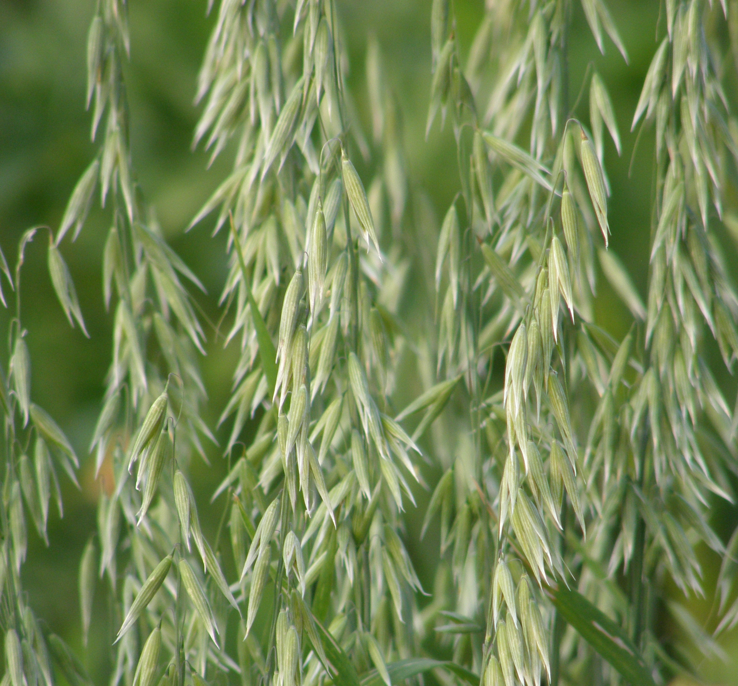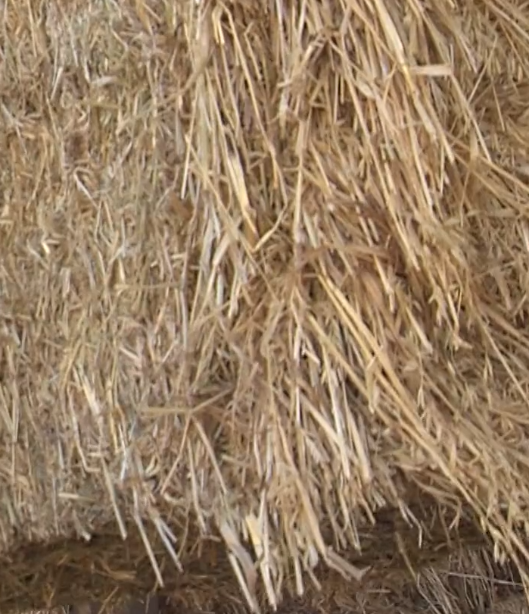

En el video, Bailey menciona “Dry Land Farming” (agricultura en seco). ¿Qué significa esto?
El mayor desafío de Bailey:
¿Cómo superó este desafío?

Ser una productora orgánica certificada
Alineada con los siguientes estándares:
PS.03; FFA.PL-A; FFA.PL-C; FFA.PL-E; FFA.PL-F; FFA.PG-I; FFA.CS-M; CCSS.SL.9-10.1; CCSS.SL.9-10.2; CRP.04; CRP.10

Instrucciones:
Utilice el sitio web del Servicio de marketing agrícola del USDA para investigar los pasos de cómo ser un productor orgánico certificado (https://www.ams.usda.gov/services/organic-certification/becoming-certified).
Bailey menciona en el video que la tierra que arrenda estaba en el programa de recursos de conservación. ¿Qué significa eso?

¿Cuáles son los pasos para ser un «productor orgánico certificado»?








¿Cuál es el costo de la certificación en producción orgánica?
¿Cuál es el periodo de transición para la tierra?

¿Qué significa tener el Sello del USDA?

En función de los criterios para ser un productor orgánico, si usted fuera agricultor, ¿optaría por tener la certificación de productor orgánico? Justifiquen su respuesta.

Orgánico vs. Convencional
Alineada con los siguientes estándares:
PS.03; FFA.PL-A; FFA.PL-C; FFA.PL-E; FFA.PL-F; FFA.PG-I; FFA.CS-M; CCSS.SL.9-10.1; CCSS.SL.9-10.2; CRP.04; CRP.10

Instrucciones:
Aplique sus conocimientos anteriores o la investigación por internet para comparar y contrastar las prácticas de producción orgánica y convencional.
Orgánico
Convencional
¿Qué tienen en común?
¿En qué se diferencian?

¿Por qué es importante
tenerlos a los dos en la
industria agrícola?

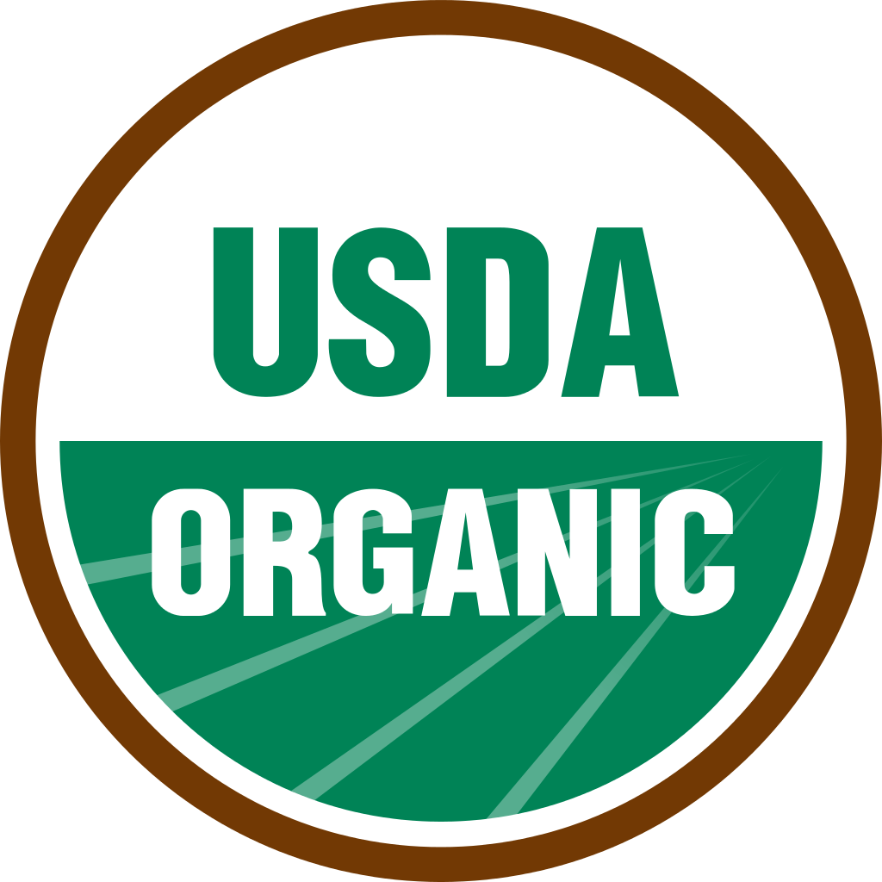

RESPUESTA: Forraje de avena orgánico
Alineada con los siguientes estándares:
PS.03; FFA.PL-A; FFA.PL-C; FFA.PL-E; FFA.PL-F; FFA.PG-I; FFA.CS-M; CCSS.SL.9-10.1; CCSS.SL.9-10.2; CRP.04; CRP.10

Instrucciones:
Respondan las siguientes preguntas mientras miran el video ““Bailey Morrell – SAE – Organic Oat Hay”. La URL del video es https://vimeo.com/279517525.

¿Qué motivó a Bailey a comenzar este proyecto SAE?

Quería aprender sobre el lado de las ciencias vegetales de la agricultura. Creció en un rancho ganadero y quería diversificarse.
¿Cuál es el proyecto de SAE de Bailey?

Produce 74,5 acres de forraje de avena orgánico certificado

Pasos iniciales de Bailey:

1. Trabajar en el departamento de agricultura de su condado

2.Ser productora orgánica certificada

3.Hacer que los inspectores de producción orgánica fueran a su granja todos los años a hacer pruebas de su producto

4.Ser una productora orgánica reconocida de la zona

En el video, Bailey menciona “Dry Land Farming” (agricultura en seco). ¿Qué significa esto?

Su granja no está conectada a ningún sistema de riego ni fuente de agua
El mayor desafío de Bailey:

La falta de agua
¿Cómo superó este desafío?

Complementó el suelo de otras formas

RESPUESTA: Ser productora orgánica certificada
Alineada con los siguientes estándares:
PS.03; FFA.PL-A; FFA.PL-C; FFA.PL-E; FFA.PL-F; FFA.PG-I; FFA.CS-M; CCSS.SL.9-10.1; CCSS.SL.9-10.2; CRP.04; CRP.10

Instrucciones:
Utilice el sitio web del Servicio de marketing agrícola del USDA para investigar los pasos de cómo ser un productor orgánico certificado (https://www.ams.usda.gov/services/organic-certification/becoming-certified).
Bailey menciona en el video que la tierra que arrenda estaba en el programa de recursos de conservación. ¿Qué significa eso?

¿Cuáles son los pasos para ser un «productor orgánico certificado»?
El agente de certificación analiza la solicitud y verifique que las prácticas cumplan los reglamentos de producción orgánica del USDA.

La granja o el negocio adoptan prácticas orgánicas, selecciona un agente de certificación acreditado del USDA y envía una solicitud y aranceles al agente de certificación.

Un inspector realiza una inspección en el lugar de la explotación del solicitante.

El agente de certificación emite el certificado de productor orgánico.

El agente de certificación analiza la solicitud y el informe del inspector para determinar si el solicitante cumple los reglamentos de producción orgánica del USDA.

¿Cuál es el costo de la certificación en producción orgánica?
Los costos o aranceles reales de certificación varían bastante dependiendo del agente de certificación y el tamaño, tipo y complejidad de la explotación. Los costos de certificación pueden ir de unos cientos a miles de dólares. Antes de hacer la solicitud, pídale a su agente que le envíe una estructura de aranceles y un ciclo de facturación. En general, existe un arancel de solicitud, un arancel de renovación anual y aranceles por evaluación de la producción anual o por ventas e inspección.
¿Cuál es el periodo de transición para la tierra?
Toda tierra que se use para producir materia prima orgánica no debe haber tenido sustancias prohibidas que se aplicaron en los últimos tres años. Hasta que se cumplan los 36 meses de transición completos, usted no puede hacer lo siguiente:
-Vender, etiquetar ni declarar el producto como «orgánico».
-Usar el sello de producto orgánico del USDA ni del agente de certificación.

¿Qué significa tener el Sello del USDA?

Usted ha cumplido con todos los requisitos del USDA y su producto tiene la certificación de orgánico.

En función de los criterios para ser un productor orgánico, si usted fuera agricultor, ¿optaría por tener la certificación de productor orgánico? Justifiquen su respuesta.

La respuesta variará.

RESPUESTA: Orgánico vs. Convencional
Alineada con los siguientes estándares:
PS.03; FFA.PL-A; FFA.PL-C; FFA.PL-E; FFA.PL-F; FFA.PG-I; FFA.CS-M; CCSS.SL.9-10.1; CCSS.SL.9-10.2; CRP.04; CRP.10

Instrucciones:
Aplique sus conocimientos anteriores o la investigación por internet para comparar y contrastar las prácticas de producción orgánica y convencional.
Orgánicos
Convencional
¿Qué tienen en común?
¿En qué se diferencian?
Usan pesticidas
Usan organismos modificados genéticamente (GMO)

No usan pesticidas
Los precios son más altos
Cubren la demanda de grupos que se cuidan la salud
La producción de alimentos

¿Por qué es importante
tenerlos a los dos en la
industria agrícola?

Se necesitan para cubrir las necesidades de alimentación de un creciente grupo de la población y de varios grupos de personas.

